Sv. maše od 22. 6. do 12. 7. 2026

Datum | d | Godovi | Ura | Namen
22.6. | P | Janez Fisher | 19  20 | Stanislav Smolič, obl.  Marko, Marija, Jože Murn (Podlipa)
23.6. | T | Jožef Caffaso | 20 | Franc Vehar, 30. dan
24.6. | S | Rojstvo J. Krst | 20 | Zaletelj (Zagorica)
25.6. | Č | Doroteja | 19 | Dobrava: Potočarjevi
26.6. | P | Ciril Aleks. | 19 | Šmaver: Jože Horvat
27.6. | S | Ema Krška | 19 | Selce: Marija Špec, obl.
28.6. | N | NEDELJA  13. m.l. | 8  10 | dr. Kek (Luža)  Korita: za sosesko in farane
29.6. | P | Peter in Pavel | 19 | Korita: Ivana, Irena in Ciril Perpar
30.6. | T | Prvi muč. r. C. | 20 | Peter in Mirko Razdrh
1.7. | S | Oliver, škof | 19 | Šmaver: gorska
2.7. | Č | Bernardin | 20 | Stanislava Tomšič
3.7. | P | Tomaž, apostol | 20 | Franc Bingo, obl. in st.
4.7. | S | Urh, škof | 19 | Selce: Branimir Glavan, obl.
5.7. | N | NEDELJA  Slov. ap. C. M. | 8  10 | Magdalena Kolenc, obl. in st.  Knežja vas: za sosesko in farane
6.7. | P | Marija Goretti | 20 | Jože Pekolj, obl. (Knežja vas)
7.7. | T | Vilibald |  | ni maše
8.7. | S | Kilijan | 20 | Lojzka Hočevar, obl.
9.7. | Č | Veronika | 20 | Martin Korelec
10.7. | P | Amalija | 20 | Stane Kovačič, obl. in st.
11.7. | S | Benedikt, zavetnik Evrope | 12  20 | poročna maša  Anton Vidrih, obl.
12.7. | N | NEDELJA  15. m.l. | 8  10 | Anton Mišmaš, obl.  Selce: za sosesko in farane

Nedeljske maše so do okt. zasedene; delavniške pa do konca julija!

Žup. Dobrnič 7, 8211 Dobrnič. Tel.: 07/346-50-83. E-pošta: zupnija.dobrnic@rkc.si Splet: zupnija-dobrnic.rkc.si TRR Župnije: SI56 0297 1009 2113 838
Odg.: Miloš Košir (041/693-443) Tisk: Salve

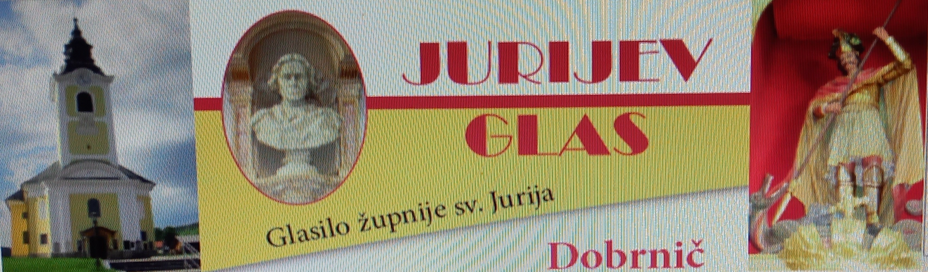

21. 6. 2026 – št. 9

Junijska in julijska dogajanja

Po današnjem obhajanju sv. maše za naše različno preizkušane bolne in ostarele farane nastopi cerkveni praznik rojstva Janeza Krstnika in takoj nato dan slovenske državnosti. Junijske nedelje so zaznamovane tudi s sv. krsti novih božjih otrok..

Po godu Eme Krške, prve »slovenske«
svetnice, obhajamo žegnanja, ob godu
sv. Petra v Koritih in zaključujemo
mesec junij, posvečen Jezusovemu srcu.
Julijska dogajanja pa so povezana s tremi
tradicionalnimi žegnanji v Knežji vasi,
v Selcih ter v Šmavru.

Za naš kraj in naše pokojne, ki počivajo na
božji njivi počitka, pa se je z veliko
prizadevnostjo sodelavcev in pomočnikov,
prenovil in ozaljšal pokopališki križ, ki z
novo »obleko« »kraljuje« nad našimi pokojnimi in nas bo z lepoto in upanjem lahko nagovarjal, da je »življenje je lepo«, ki je geslo letošnjega avgustovskega oratorija otrok.

Konec koncev ne pozabimo na občinski spominski dan svetniškega kandidata in rojaka Friderika Barage, ki nas še vedno lahko nagovarja s svojim škofovskim geslom: »Le eno je potrebno.«

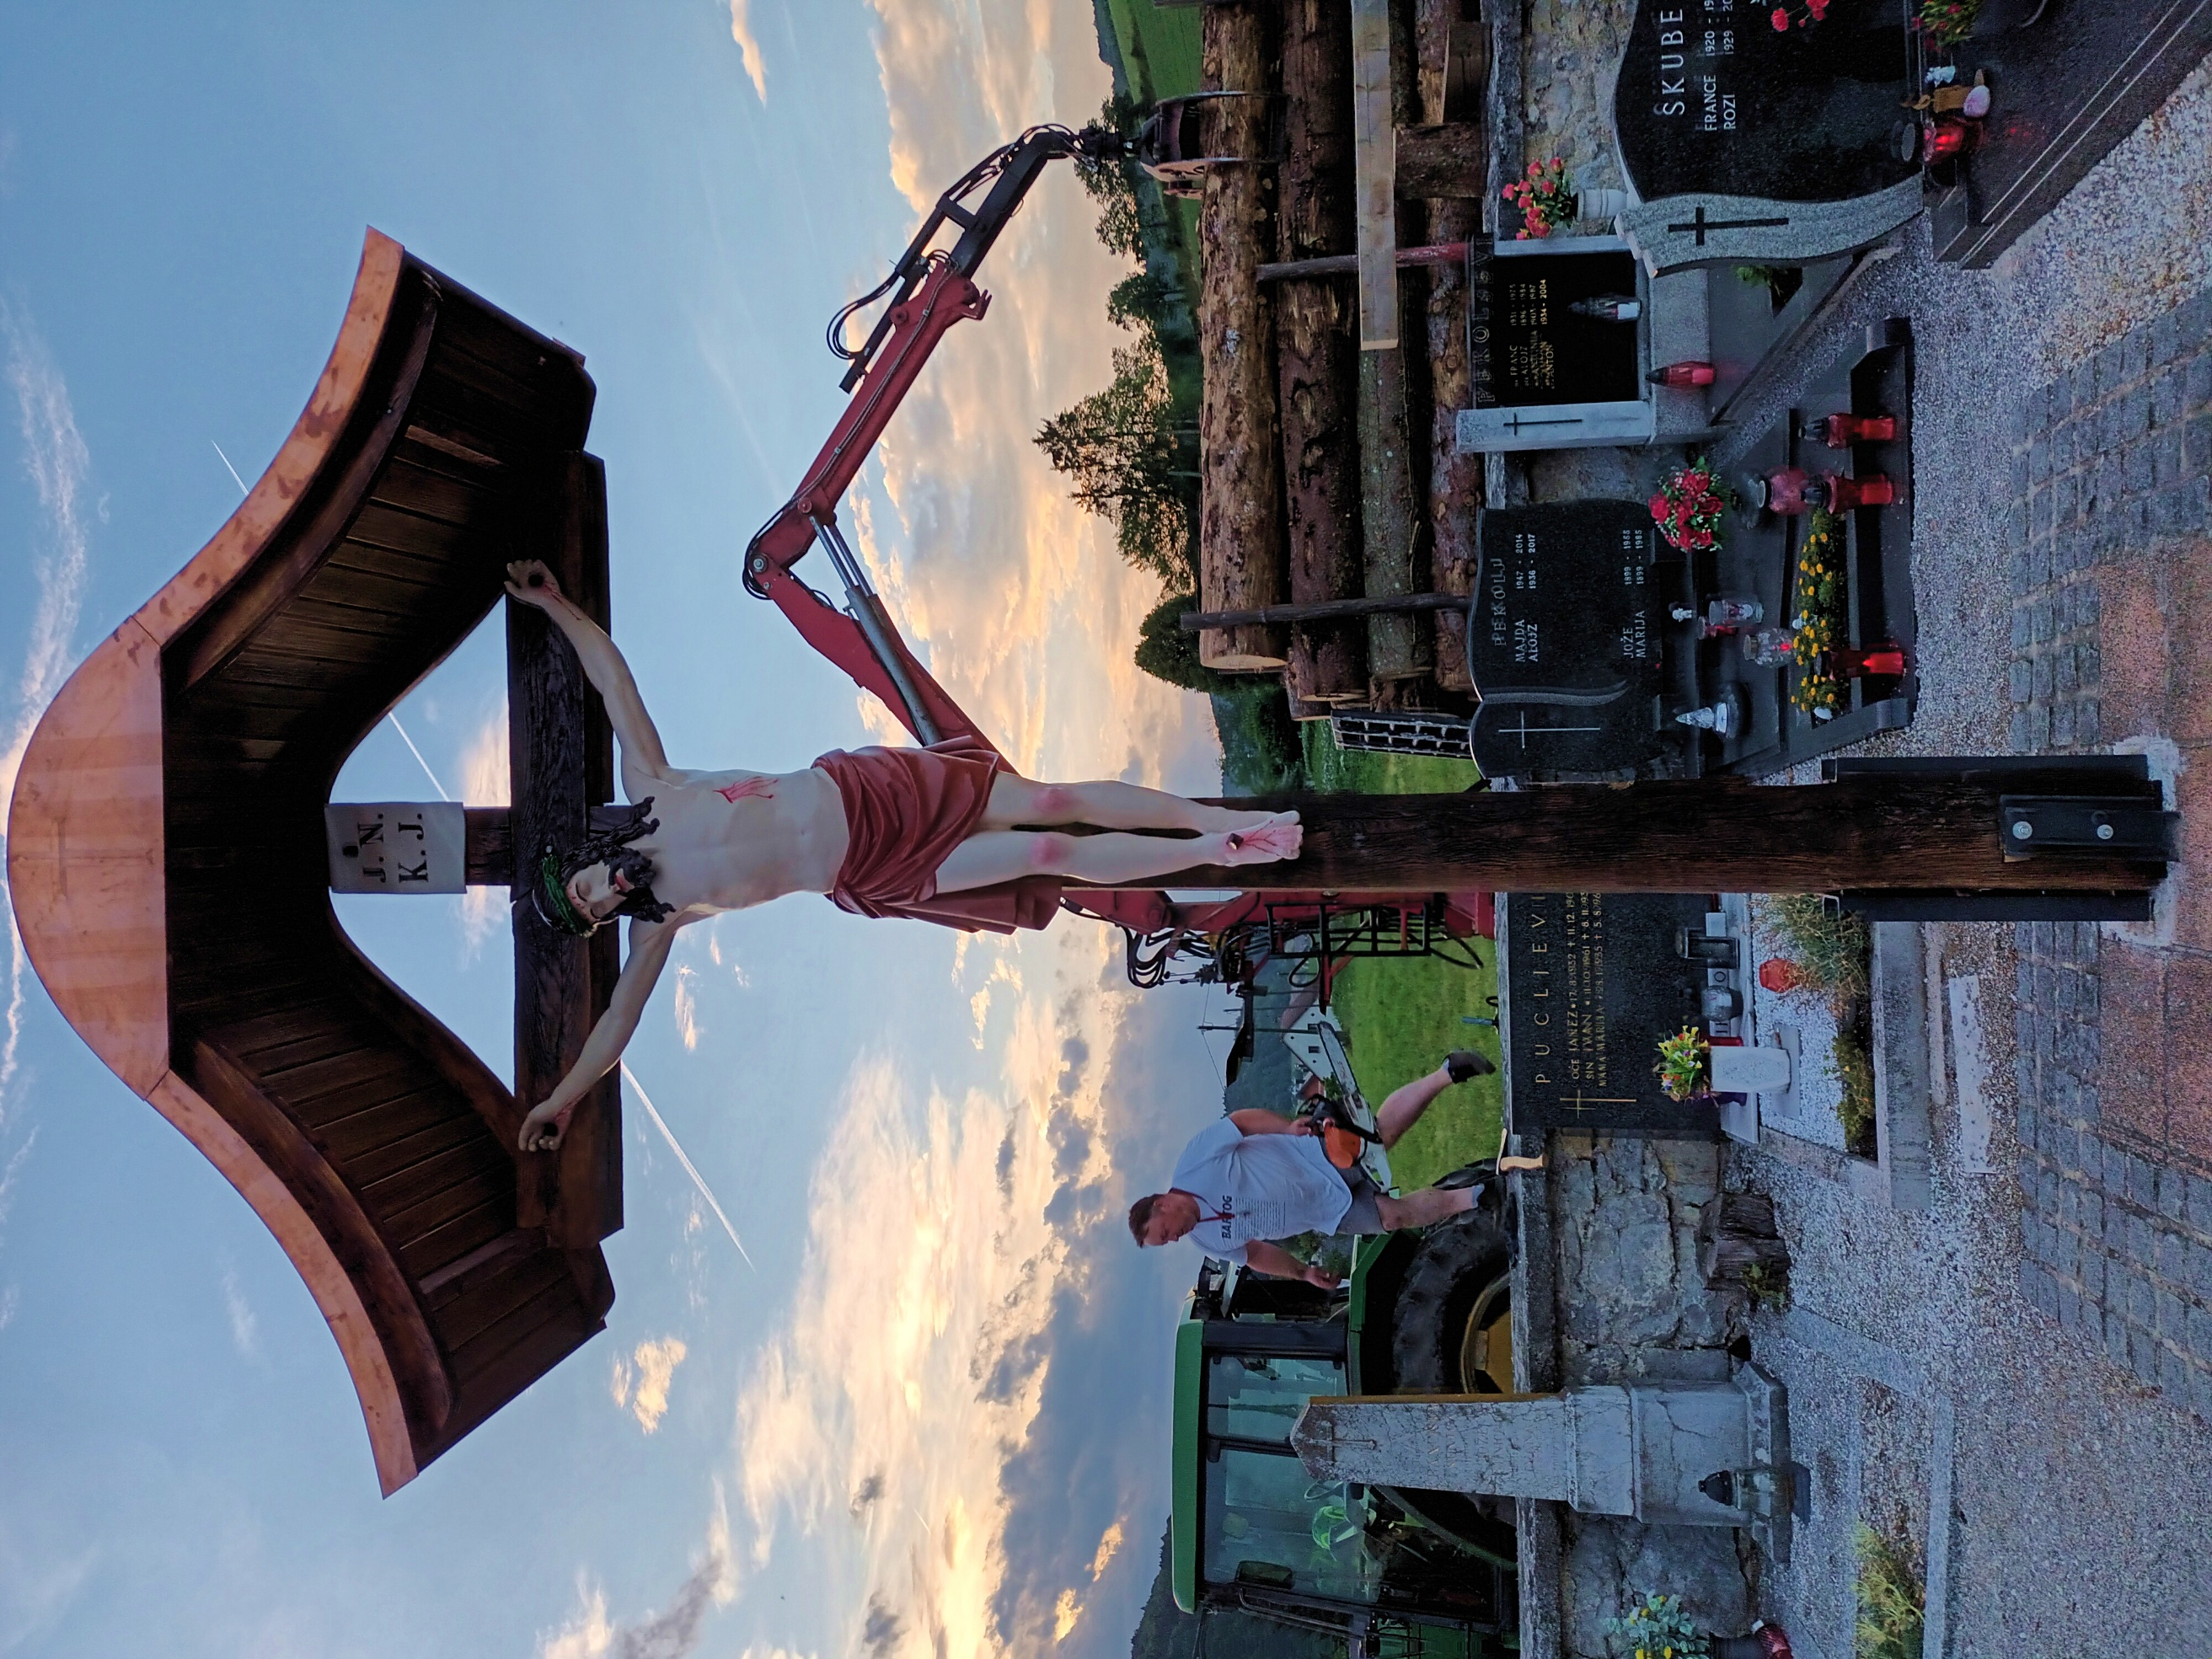

Koda prijavnice na oratorij! Od 2. do 8. avgusta 2026.
BARAGOVI DNEVI
V središču dnevov je molitev za uspešen zaključek beatifikacijskega postopka. V škofiji Marquette in tudi širše v ZDA so znana številna pričevanja o uslišanjih in ozdravljenjih na Baragovo priprošnjo. Baragovi dnevi bodo potekali od 26. do 27. junija. Letošnji gost bo dr. Marko Frelih, kustos v Slovenskem etnografskem muzeju. Vabljeni tudi na tradicionalni pohod po Baragovi poti, ki se začenja pred trebanjsko cerkvijo in se vije po poteh naše župnije do Male vasi, kraja rojstva svetniškega kandidata Friderika Barage.

Da bomo oratorij lažje dočakali pa pojdi hitro na Youtube in poišči letošnjo oratorijsko himno ŽIVETI JE LEPO!,
da jo bomo že prvi dan veselo in naglas skupaj zapeli!
Spremljajte tudi naša Instagram in Facebook profila, da izveš še kaj več in ne zamudiš
prijavnic. - Vaši animatorji!

Mašniško posvečenje br. Dominika Papeža, kapucina, r. 1982, iz župnije Ambrus, bo v NM stolnici na praznik ap. Petra in Pavla, 29.6., ob 16. uri. Vabljeni!

Poroka:
0. Matjaž Pekolj in Maša Koler
2. Špela Smolič in Nik Gerden
Obnova pokopališkega križa Že nekaj časa se je križ na pokopališču nagibal zaradi pod in delno nadzemeljskega trohnjenja hrastovega trama in klical po prenovi. Tako so naši vrli domači fantje, možje in pomočniki priskočili na pomoč in s prostovoljnim delom, časom in tudi delno zastonjskim pokritjem stroškov (lesne letve, beton, sidra, peskanje, prevozi, ipd.) obnovili križ z novim bakrenim prekri-tjem. Sam korpus Jezusa pa s(m)o popeskali in prebarvali in tako končali popolno obnovo farnega pokopališkega križa.
Sporočilo Kraljice miru
po Mariji Pavlović-Lunetti:
25. 5. 2026 – Međugorje
»Dragi otroci! Naj vam bo ta čas čas molitve in posta. Vrnite se, otročiči, v ljubezni k Bogu, ki je vaš mir. Jaz sem z vami, otročiči, in vas ljubim s svojo materinsko nežnostjo. Hvala vam, ker ste se odzvali mojemu klicu. »

Krsti:
10. Tim Kotar, Podlisec
12. Kris Barle, Dol. Selce

Oddane maše: 1x za zdravje novorojenca in vseh domačih.

Za čiščenje in krašenje žup. cerkve so v soboto ali že v petek na vrsti: Sobota, 27. 6.: Luža. 4. 7.: Dol. Selce 11.7.: Gor. Selce. 18. 7.: Gor. in Dol. Kamenje. 25. 7.: Roženpelj.
OZNANILA!
21. 6.: 12. nedelja med letom. Ob 11.30 sv. krst.
Srečanje ostarelih in invalidov v nedeljo ob 14. uri. Ob 13.30 priložnost za sv. spoved; med mašo pa za prejem bolniškega maziljenja. Po sv. maši ob 15. uri pa bo srečanje z pogostitvijo v domačem KD, ki ga vsakokrat organizira domača sekcija Rdečega križa. Vabljeni!

24. 6.: praznik rojstva Janeza Krstnika.

25. 6.: dan slovenske državnosti.

28. 6.: 13. nedelja med letom. Žegnanje v Koritih ob 10. uri. Sv. Krst ob 11.30.

29. 6.: praznik apostolov Petra in Pavla.

3. 7.: prvi petek. Redno obhajanje bolnikov in ostarelih.

5.7.: slovesni praznik slovanskih apostolov Cirila in Metoda. Žegnanje v Knežji vasi ob 10. uri. Na Zaplazu Grozdetov shod ob 16. uri!

12. 7.: 15. nedelja med letom. Žegnanje v Selcih ob 10. uri.

